AKTIVNOSTI U GRUPI
OKUPI ČLANOVE SVOJE OBITELJI I LOPTAJTE SE I VJEŽBAJTE ZAJEDNO!

PREDLOŽENE VJEŽBE:

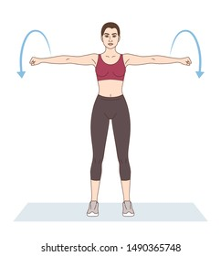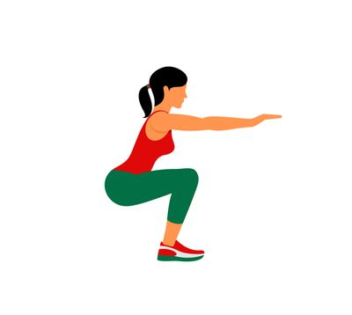
KRUŽENJE RUKAMA NAGINJANJE U STRANU ČUČNJEVI

*Napomena: svaku vježbu ponoviti 10 puta.

